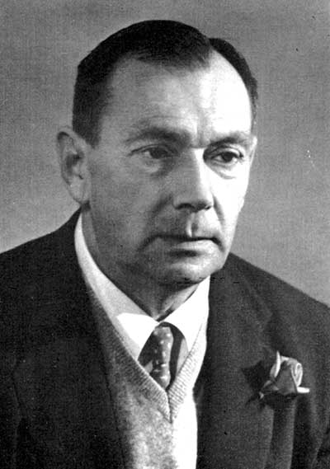
Маланюк Євген Филимонович 1 лютого (20 січня за старим стилем) 1897 р., с. Архангород Херсонської губернії Єлисаветградського повіту (тепер м. Новоархангельськ Кіровоградської області) – 16 лютого 1968, Нью-Йорк) – український письменник, поет, культуролог-енциклопедист, публіцист, літературний критик, одна з найяскравіших і найталановитіших постатей вітчизняної літератури ХХ століття. Він – один з небагатьох, кому вдалося, емігрувавши, уникнути трагічної долі, що спіткала найкращих представників нової української культури. Наш земляк народився в Новоархангельську (тоді – Архангород) 1 лютого 1897 року. Як пише сам Євген Маланюк, його прізвище фігурувало ще в реєстрах старшини часів Богдана Хмельницького. Батько Євгена помер, коли письменнику виповнилось 20 років. Саме йому завдячує письменник своїми основами інтелектуального та світоглядного розвитку. В колишньому Єлисаветграді Маланюк закінчує реальну гімназію (раніше тут навчалися брати Тобілевичі, Марко Кропивницький, Є. Чикаленко та Юрій Яновський). Потім вчиться у Політехнічному інституті в Петербурзі. Мобілізація у зв'язку з першою світовою війною, Київська військова школа і поручник Євген Маланюк стає командиром сотні 2-го Туркестанського стрілецького полку.
Далі – повне пригод і романтики життя: демобілізація в Луцьку, більшовицький ревком, німецькі окупанти і, врешті, у листопаді 1917 року молодий офіцер з російського солдата перетворюється на українського вояка. Зі встановленням Гетьманщини він переходить у розпорядження полковника Мєшковського, керівника оперативного відділу Генштабу, і стає старшиною армії УНР. Болісно сприймає молодий офіцер поступовий занепад УНР. У 1920 році, після трагічних спроб реставрації державності, разом з тисячами таких як сам, подається на еміграцію. У Калуші, в польському таборі для інтернованих, разом з Юрієм Дараганом засновує літературний журнал «Веселка» (1922-1923). Далі – нові поневіряння. В Чехо-Словаччині він навчається в Подебрадській академії (отримує диплом інженера), потім – робота в Польщі.
У ті часи з'являється перша поетична збірка Є. Маланюка – «Стилет і стилос» (1925). Її назва ніби ввібрала в себе програму життя і творчості письменника: стилет – зброя в руках воїна, стилос – перо літописця. У червні 1949 року поет переїжджає до США. Спершу працює фізично, потім – в інженерному бюро в Нью-Йорку. В цьому мегаполісі 16 лютого 1968 року Є. Маланюк і помер. Похований на Нью-Джерському Бавнд-Бруку (цей цвинтар американські українці називають «нашим пантеоном»).
Творча спадщина поета, визнаного за українського класика, ідейно та тематично досить розмаїта. Збірки поезій та есе були видані у багатьох містах Європи й Америки: «Гербарій» (Гамбург, 1926), «Земля й залізо» (Париж, 1930), «Земна мадонна» (Львів, 1934), «Перстень Полікрата» (Львів, 1939), «Вибрані поезії» (Львів, Краків, 1943), «Влада» (Філадельфія, 1951), «Поезії в одному томі» (Нью-Йорк, 1954), «Остання весна» (Нью-Йорк, 1959), «Серпень» (Нью-Йорк, 1964), поема «П'ята симфонія» (Нью-Йорк, 1953). Після його смерті вийшла книжка «Перстень і порох» (Мюнхен, 1972). Есеїстику зібрано в двох томах «Книги спостережень» (Торонто, 1962, т. 1; 1966, т. 2). Домінуючою ідеєю як поезії, так і прози поета була державність України, прагнення історичної справедливості.
Пошану до Тараса Шевченка Євген Маланюк виніс іще з отчого дому: у 13-14 років отримав із батькових рук празьке видання «Кобзаря» 1876 року. Імовірно, про це видання йдеться у вірші «Липень» (1931) – згадці-сповіді про те, як вмирала мати, хвора на сухоти (1913), – тут цілий фрагмент побудовано на аплікації з Шевченкової поезії:
На столику лежав «Кобзар» розкритий,
Де саме «шелестить пожовкле листя».
«Кобзар», найправдоподібніше, був розкритий на сторінці, де видрукувано медитацію «Минають дні, минають ночі…»:
«Минає літо, шелестить
Пожовкле листя, гаснуть очі,
Заснули думи, серце спить,
І все заснуло, і не знаю,
Чи я живу, чи доживаю <…>».
Поетичний талант виростав частково з Шевченкової поезії, яку він знав ледь чи не напам’ять. З неї дібрано епіграфи до творів «Міста, де минали дні» (1923, 1929, 1930, 1932, 1933).
Символічні образи «Прометеїв дух Тараса», «Шевченкова сурма» підсилюють енергетику віршів «Невичерпальність» (орієнтовно 1825), «Друге посланіє» (1944).
Помордована чужинцями покірна Україна то асоціюється з «покриткою Катериною» («В ті розжеврені, хижі години…», 1929).
Асоціативний зв’язок із шевченківським образом дівчини прямо зазначено у вірші «“Східнячка”» (1944), який має прикінцеву помітку «Дівча з Донбасу»: «І стан, оспіваний Шевченком <…>».
Трагічну актуальність Шевченкового пророцтва з вірша «Мені однаково, чи буду…» підкреслено У Є. Маланка прямою цитатою у «Посланії» (1925–1926):
Пишу по рóках сліз і крови,
Що напророкував пророк:
«Присплять лукаві і в огні
Її, окраденую, збудять».
Пізніше у виступі «До справжнього Шевченка» (1937) Маланюк зауважив, що автор «Великого льоху» та інших романтичних творів «якось по-античному свято, незломно вірить в її [матері-землі, України] невичерпально-родючу, творчу силу, в незрадливий колобіг – оту античну циклічність – весни і осені, літа й зими».
В окремих віршах Маланюк влучно висловив ідейно-творчу та психологічно-портретну характеристику Шевченка.
Сонет «Шевченко» у збірці «Земля й залізо» було написано 1930 року, коли Маланюк зрозумів про неможливість повернення на батьківщину і весь свій запал, усю силу таланту спрямував на те, щоб розбудити українців, примусити їх згадати своє славне історичне минуле, піднятися на боротьбу і скинути ненависне ярмо неволі. І в цьому дуже схожі великий Кобзар і поет-емігрант. Дослідники-літературознавці вважають, що «вулканічний темперамент» Маланюка якщо й поступався комусь, то тільки Т. Шевченкові.

Не поет – бо це ж до болю мало,
Не трибун – бо це лиш рупор мас,
І вже менш за все – «Кобзар Тарас»
Він, ким зайнялось і запалало.
Скорше – бунт буйних майбутніх
рас,
Полум'я, на котрім тьма розтала,
Вибух крові, що зарокотала
Карою за довгу ніч образ.
Лютий зір прозрілого раба,
Гонта, що синів свяченим ріже,
У досвітніх загравах – степа
З дужим хрустом випростали крижі.
А ось поруч — усміх, ласка, мати
І садок вишневий коло хати.
Маланюк рішуче протестував проти того, щоб назву першої книжечки Шевченка «Кобзар» поширювати на всю його поетичну спадщину і культивувати з поета ікону, «дорога <…> Шевченка була від “Кобзаря” до національного поета, поета Нації».
Друга – четверта строфи сонета «Шевченко» подають образ Шевченкової поезії як стихійного, п’янкого («діонісійського») вияву життєвих порухів української душі в найширшому чуттєвому діапазоні: від нестримного, бунтарного до найніжніших жадань сімейної ідилії.
Роль Шевченка у відродженні українського народу Маланюк метафорично передає за допомогою асоціативного зближення зі своєю улюбленою семантикою вогню, палання, вибуху, крові, а також протиставних їм образів тьми і ночі.
Пізніше зазначить: «Головне, що кидається в вічі у Шевченка як явища, – це спонтанність, вульканічність, винятковість його походження: в цвинтарній понурій тиші «великого льоху» миколаївської Росії – раптом вибухає несподіваний Везувій. Сила імперського – російського тиску тільки збільшила енергію глибинних підземних сил тієї нації, що її так, здавалось, міцно було поховано. І Шевченко вибухнув як прояв цих стиснутих сил, як сума всіх національних напружень, як явище всієї соборної України».
Шевченкові Маланюк присвятив статті «Шевченко й Росія: (До проблеми перекладу)» (1927), «Шевченко і Гоголь» (1944), «Репліку» (першодрук під назвою «Шевченко і сучасність», 1929) – відгук на «черговий бунт» проти Шевченка в першій частині роману М. Хвильового «Вальдшнепи»; есеї «Mehr Licht!» (1928), «Два Шевченка» (1932), «Ранній Шевченко» (1933), «Три літа» (1935), «До справжнього Шевченка» (1937), «Шлях до Шевченка» (1942), «До Шевченкових роковин» (1947), «Шевченкові метаморфози» (1956), «Шевченко – живий» (1961); сторінки в «Нарисах з історії нашої культури» (1954); рецензії на «Кобзарь» російською мовою у перекладі Ф. Сологуба (1934) і – під назвою «Шевченко в житті» (1956) – на книжку П. Зайцева «Життя Тараса Шевченка». Про Шевченка писав у студіях, «роздумах» «Буряне поліття (1917–1927)» (1927), «Українська література в світлі сучасности», «Петербурґ як літературно-історична тема» (1931), «Поезія і вірші» (1936), «Малоросійство» (1958), у вступному розділі «Гоголь у літературознавстві» до монографії «Гоголь» (1943), у принагідних записах, зібраних згодом під назвою «З нотатника».
Маланюк послідовно обстоював і застосовував «національний підхід до національного генія». Вважав, що «національна свідомість Т. Шевченка знаходить напрочуд просту і в тій простоті та всенародності своїй геніальну формулу:
В своїй хаті – своя правда,
І сила, і воля.
Шевченко уявлявся Маланюкові передусім «козаком»; «виразником духу Козаччини», «козацької шаблі», коротше – «Духу Нації».
Образ Антона Головатого – «останнього кошового останньої Січі, останнього сліду українського меча» (До справжнього Шевченка) – для Маланюка уособлював Національну Збройну Силу й символізував незнищенність серед українського народу військового духу козаччини.
Маланюк небезпідставно стверджував, що «динамізм» «української революції» 1917–1920 був даний Шевченком. Ту частину 40-мільйонового народу, що взялася до зброї, повела в бій його волева, його електризуюча поезія, втілена в безсмертних образах Ґонти, Гамалії, Палія, Трясила.
У Маланюковому сприйнятті, постійний поетів заклик-пересторога «Будьте люди!» означав, з одного боку, бути «людиною» (бо то «образ Божий»), а з другого – бути й народом, нацією, як «славні козацькі прадіди».
Маланюк зауважував, що Шевченка трудно віднести до якогось певного літературного напряму.
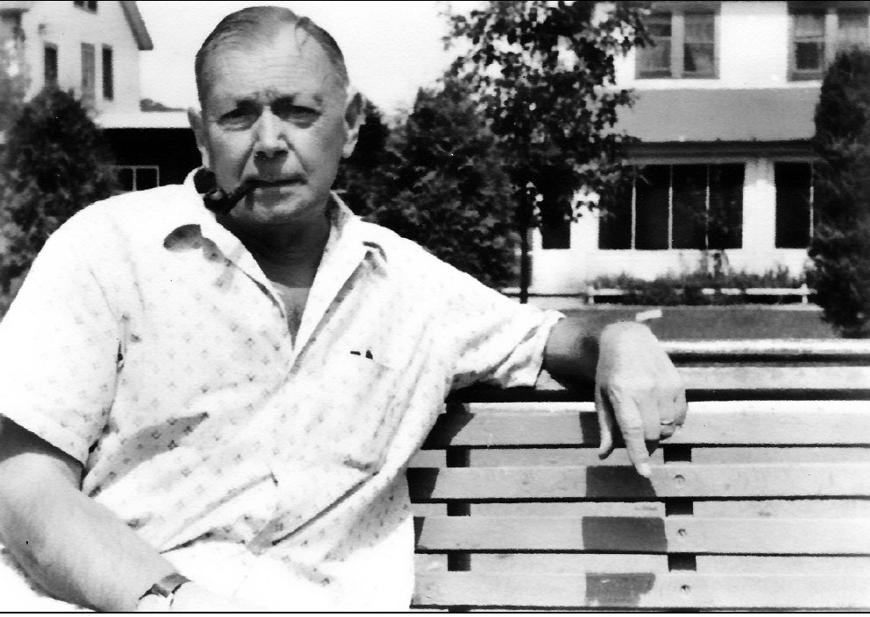
У статті «Шевченко й Росія: (До проблеми перекладу)», написаній з приводу книжки О. Багрія «Т. Г. Шевченко в русских переводах» (Баку, 1925), Маланюк нещадно розкритикував російські переклади Шевченкової поезії (особливо І. Белоусова, а також І. Буніна, Л. Мея, О. Плещеєва, М. Курочкіна, М. Гербеля, М. Берга, П. Вейнберга, А. Колтоновського, М. Пушкарьова, М. Чмирьова, І. Сурикова, В. Крестовського, А. Корінфського, А. Чумаченко, С. Дрожжина та ін.), закинувши їм рабське копіювання», буквалізм або, навпаки, вульгарне лексико-синтаксичне зросійщення, а до того ж спрощення віршової техніки, та й загалом трактування українського генія тільки як «народного поета», «малоросійського» О. Кольцова чи І. Нікітіна і протиставивши їм лише «виїмково вдалі переклади» М. Славинського та французький переклад «Косаря» Ф. Мазада.
У житті й поезії Маланюк, властиво, повторив Шевченків шлях: роздвоюючись між громадянським та приватним, між покликанням пророка, апостола та жадання сімейних радощів, він спочатку також оддавав перевагу громадянським цінностям, готовий задля них пожертвувати особистим щастям, а наприкінці життя найбільше прагнув сімейного затишку і тужив за втраченим домашнім вогнищем.

Дізнатися більше:
Твори автора
Книги
Маланюк Євген Филимонович (1897-1968). Вибрані поезії / Є. Маланюк; [упорядкув. текстів, передм. та прим. І. В. Немченка]. – Х.: Ранок, 2009. – 287 с.
Маланюк Євген Филимонович (1897-1968). Єдиним сном, єдиним болем...: поезії : [білінгва] / Євген Маланюк ; пер. з укр. Олександра Архангельського. – Кіровоград: Імекс, 2013. – 335 с.: іл.
Маланюк Євген. Книга спостережень: Статті про літературу / Є. Маланюк. – К.: Дніпро, 1997. – 428 с.
Маланюк Євген Филимонович. Невичерпальність: поезії, статті / Є. Ф. Маланюк; упоряд., передм. та прим. Л. В. Куценко. – 2. вид. – К.: Веселка, 2001. – 318 с.

Маланюк Євген. Нотатники (1936-1968) / Є. Маланюк; біограф. нарис, втуп. ст., підгот текстів, упоряд. та примітки Л. Куценко. – К.: Темпора, 2008. – 336 с.
Маланюк Євген. Поезії з нотатників: (Із недрукованої спадщини) / Є. Маланюк. – Кіровоград: Спадщина, 2003. – 95 с.: фото.
Маланюк Євген. Шлях до Шевченка / Є. Маланюк; наук. ред. Л. Белей ; Ужгородський національний ун-т, НДІ україністики ім. Михайла Мольнара. – Ужгород: Гражда, 2008. – 48 с.: портр.
Публікації
Маланюк Є. Доба українського Бароко / Є. Маланюк // Всесвітня література та культура. – 2005. – № 8. – С. 27-28.
Маланюк Є. Шлях до Шевченка / Маланюк Є. // Хроніка-2000. – 2011 [за 2010 р.]. – Вип. 3(85): Зарубіжне шевченкознавство. – С. 8-22.
Маланюк Е. Шевченко й Росія: (До проблеми перекладу) // Літературно-науковий вістник. – 1927. – Т. 94. – Кн. 11. – С. 239–249.
Маланюк Є. Щоденникові записи / Є. Маланюк // Українська мова та література. – 2001. – № 38. – С. 2, 12.

Про автора
Книги
Куценко Леонід Васильович. Євген Маланюк: дорогами втрат і сподівань / Леонід Куценко. – Кіровоград: Центрально-Українське вид-во, 2002. – 83 с.: іл.
Куценко Леонід Васильович. Dominus Маланюк: тло і постать / Леонід Васильович Куценко. – Кіровоград: Центрально-Українське вид-во, 2001. – 264 с.: іл.
Куценко Леонід Васильович. Князь духу: Статті про життя і творчість Євгена Маланюка / Леонід Куценко. – Кіровоград, 2003. – 182 с.: портр, фото.
Куценко Леонід Васильович. Крицеве слово: Літературний портрет Євгена Маланюка / Леонід Куценко. – К.: Веселка, 2003. – 21 с. – (Сер. «Урок літератури»).
Публікації
Андрієнко Світлана. Імператор залізних строф: життя та творчість Євгена Маланюка, 11-й клас / С. Андрієнко // Українська мова та література. – 2013. – № 22. – С. 25-30.
Астаф’єв О. Гонта у Тараса Шевченка і Євгена Маланюка: розбіжність художніх правд / О. Астаф’єв // Слово Просвіти. – 2014. – 3-9 лип. (№ 26) – С. 13.
Базилевський В. О. Проти годинникової стрілки: над нотатниками і записниками Євгена Маланюка / В. О. Базилевський // Літературна Україна. – 2015. – 13 серпня. – С. 4-5: фот.
Геря Г. Пророцтво Євгена Маланюка / Г. Геря // Молодіжне перехрестя. – 2008. – 26 червня. – С. 9.
Голик Олена. «Душа болить за рідну Україну»: цикл уроків за творчістю Євгена Маланюка, українська література, 11 клас / О. Голик // Українська мова і література в школах України. – 2014. – № 11. – С. 50-55. – Бібліогр.: 11 назв.
Голик Олена. «Я волю полюбив державну», або «Життя, зіткане із "Переходів та ісходів"»: цикл уроків за творчістю Є.Маланюка. Українська література, 11 клас / О. Голик // Українська мова і література в школах України. – 2014. – № 12. – С. 48-50.
Голик Олена. Роль поета-патріота в суспільному житті. Поезія Євгена Маланюка "Біографія": цикл уроків за творчістю Євгена Маланюка, 11 клас / О. Голик // Українська мова і література в школах України. – 2014. – № 10. – С. 50-52.
Гольник О. Практика монографічного портретування Євгена Маланюка (на матеріалі розвідок про Т. Шевченка та М. Гоголя) / О. Гольник // Серія: Філологічні науки. // Наукові записки. – Кіровоград, 2013. – Серія: Філологічні науки. – С. 86-95.
Дем'яненко Світлана. «"…Мушу випити келих до краю..."»: вивчаємо життя і творчість Євгена Маланюка / С. Дем'яненко // Дивослово. – 2014. – № 11. – С. 27-32; № 12. – С. 14-24. – Бібліогр.: 45 назв.
Євген Маланюк // УСЕ для школи. Українська література: Програмні тексти, ілюстрації, пояснення, завдання, тести. 11 клас. – 2001. – Вип. 10 / Автори-упоряд. Є. Нахлік, О. Нахлік. – С. 30–36.
Ільницький Микола. Євген Маланюк: літературний портрет / М. Ільницький // Дивослово. – 2013. – № 4. – С. 58-62; № 6. – С. 48-53. – Бібліогр.: 16 назв.
Клочек Г. Д. Конгеніальність Шевченкіани Євгена Маланюка / Г. Д. Клочек // Наукові записки КДПУ. Серія: Філологічні науки. Вип. 124 / ред. Г. Д. Клочек [та ін.]. – Кіровоград: КДПУ. - 2013. – С .3-8.
Клочек Г. Князь духу і мислі: [до 100-річчя від дня народження Євгена Маланюка] / Г. Клочек // Українська мова та література. – 1997. – № 3. – С. 1–3.
Клочек Григорій. «Малоросійство» Євгена Маланюка і сьогодення / Г. Клочек // Літературна Україна. – 2015. – 14 травня. – С. 10-11: фот.
Куценко Леонід Васильович. «Ні вже ніколи не покаюся...»: ( Про " Чорні вірші" Є. Маланюка) / Леонід Куценко // Вежа. – 1996. – № 2. – С. 5-33.
Куценко Л. Публіцистика Є.Маланюка: пошук відповідей на "Прокляті питання" і спроба естетичного самовизначення (1921-1923 рр.) / Л.Куценко // Слово і час. – 2000. – № 10. – С. 31-37.
Куценко Леонід Васильович. Євген Маланюк: (Із книги "Біографія поетичного рядка", с.18-20) / Л. В. Куценко // Степ. – 2015. – № 2. – С. 26-31: портр.
Нахлік Є. К Творчість Шевченка в поетичному освоєнні та публіцистично-літературознавчому осмисленні Євгена Маланюка / Є. К. Нахлік, О. М. Нахлік // Актуальні проблеми слов’янської філології : міжвуз. зб. наук. ст. / відп. ред. В. А. Зарва. – Донецьк: ТОВ «Юго-Восток, Лтд», 2009. – Вип. 20. – С. 69–87.
Нахлік О. Шевченко в есеїстиці та поезії Євгена Маланюка / О. Нахлік // Українська мова й література в середніх школах, гімназіях, ліцеях та колегіумах. – 1999. – 1. – С.85-93.
Панченко Володимир. Тарас Шевченко: дві історії 1845 року: Маланюківський форум / Володимир Панченко // Народне слово. – 2017. – 5 жовтня. – С. 6: фото.
Панченко Володимир. Шокова терапія від Євгена Маланюка / Володимир Панченко // Бібліотечка "Дивослова". – 2012. – № 1. – С. 25-28.
Салига Тарас. «... доба була неповторна, як поезія Маланюка» / Т. Салига // Дзвін. – 2014. – № 9. – С. 129-139.
Салига Тарас. «Поезія і ніж» та строфи – «на шаблі...»: життя і творчість Євгенія Маланюка / Тарас Салига // Літературна Україна. – 2005. – 20 жовтня. – С. 1,4,7.
Салига Тарас. «Кров запеклася чорним гнівом»: нотатки про «Чорні вірші» Євгена Маланюка / Т. Салига // Літературна Україна. – 2014. – 6 лютого. – С. 10-11.
Слоньовська Ольга. Міфопоетична парадигма незалежної України в ліриці Івана Франка, Євгена Маланюка, Івана Багряного та Олега Ольжича / О. Слоньовська // Дивослово. – 2007. – № 9. – С. 59-64.
Тільнова І. "Малоросійство – це хвороба, що знищує інтелект і національний інстинкт": у Кіровограді презентували працю Євгена Маланюка "Малоросійство" / І. Тільнова // Нова газета. – 2015. – 21 травня. – С. 11: фото.
Шматько Л. Вогненних шляхів Апостол: до 120-річчя від дня народження Євгена Маланюка Л. Шматько // Наше місто. – 2017. – 9 лютого. – С. 4.
Яровенко Т. «Маланюкіана» Леоніда Куценка: tobecontinued... / Т. Яровенко // Українська мова й література в сучасній школі. – 2013. – № 10. – С. 31–32.

